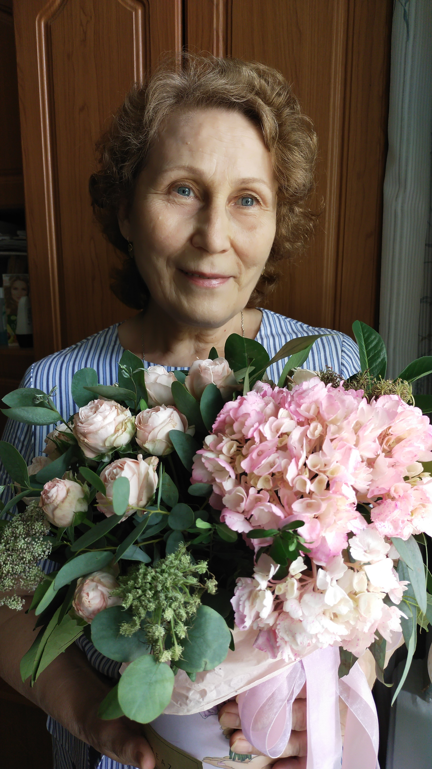 |  |  |  | Алевтина Анатольевна  Катаева

Опыт работы в рамках МИП «Одаренные дети»
(2022 — 2024)
(2024-2029)
Педагог-психолог • Член инициативной группы МИП «Одаренные дети» на базе МБОУ Лицей г. Азова
Функции: психологическое сопровождение инновационной деятельности.

Образование: РГУ, г. Ростов-на-Дону, 1981
- Высшая квалификационная категория

Тема самообразования:
- Работа с одаренными детьми.
- Ранняя профориентация.
- Психологическая помощь в кризисных ситуациях.

Учебный предмет:
Индивидуальный проект (10-11 кл.).

Внеурочная деятельность:

Адрес организации:
Г. Азов, ул. Привокзальная, 39 а.
 |  | 8(863 42)5-20-90
 |  | mi-licey@yandex.ru
 |  | лицейазов.рф

Цель: выявление, эффективное развитие и реализация интеллектуально-творческого потенциала лицеистов.

Формы работы с ОД:
- групповые и индивидуальные занятия с одаренными учащимися;
- кружки по интересам;
- конкурсы;
- олимпиады;
- работа по индивидуальным образовательным маршрутам;
- исследовательская и проектная деятельность, участие в научно-практических конференциях.

ЛИЧНЫЕ ДОСТИЖЕНИЯ ПЕДАГОГА-ПСИХОЛОГА
2022-24 уч.год

№ п/п | Название документа | Содержание (за что выдан документ) | Кем выдан | Когда и где выдан
2022-23 уч. год
1 | Удостоверение | "Психологическая помощь в кризисных ситуациях" (60 час.) | АНО "Центр ДПО "МЕТАФОРА". | 22.07.2022 г., г. Азов
2 | Удостоверение | "Организация и осуществление образовательной деятельности в соответствии с обновленным ФГОС СОО 2022 г." | ООО "Учитель-Инфо". | 29.03.2023 г., г. Азов
3 | Сертификат | подготовила призера XLVIII НПК ДАНЮИ | Директор МБУ ДО г. Ростова-на-Дону «ДТДМ» Е.Э. Жихарцева | 25.04.2023 г., г. Ростов-на-Дону
4 | Сертификат | приняла участие в VII Родительском форуме ДГТУ | Проректор С.В. Пономарева | 18.11.2022 г., г. Ростов-на-Дону
5 | Диплом | Награждается победитель (I место) Всероссийской олимпиады «ФГОС соответствие» психолого-педагогическая компетентность педагога в условиях реализации требований ФГОС. | Редактор сетевого издания «ФГОС соответствие» О.В. Морозова | 31.05.2023 г., г. Азов
6 | Удостоверение | «Работа с одаренными детьми» (72 ак. часа). | Руководитель ООО «Педспециалист» О.В. Морозова. | 29.06.2023 г., город Краснодар
7 | Удостоверение | «Организация проектно-исследовательской деятельности обучающихся» (72 ак. часа). | Руководитель ООО «Педспециалист» О.В. Морозова. | 20.06.2023 г., город Краснодар
8 | Удостоверение | «ИКТ-компетентность учителя в цифровой образовательной среде» (66 час.). | Генеральный директор ООО «Центр инновационного образования и воспитания» Абрамов С.А. | 31.05.2023 г., г. Саратов
2023-24 уч. год
1 | Удостоверение | «ИКТ-компетентность учителя в цифровой образовательной среде» в объеме 66 ак. часов | Руководитель Абрамов С.А. | 2023г., г. Саратов
2 | Удостоверение | «Навыки оказания первой помощи» в объеме 36 ак. часов | Руководитель Абрамов С.А. | 2023г., г. Саратов
3 | Удостоверение | «Организация проектно-исследовательской деятельности обучающихся» в объеме 72 ак. часа | Руководитель О.В. Морозова | 20.06.2023, г. Краснодар
4 | Удостоверение | «Работа с одаренными детьми» в объеме 72 ак. часа | Руководитель О.В. Морозова | 29.06.2023, г. Краснодар
5 | Удостоверение | «Построение профориентационной деятельности в образовательной организации в рамках реализации Всероссийского проекта «Билет в будущее» в объеме 72 ак. часа | Директор  С.Т. Патрикеева | 8 декабря 2023 г., г. Москва
6 | Удостоверение | «Организация деятельности педагога-психолога в системе общего образования: психолого-педагогическое сопровождение и межведомственное взаимодействие» в объеме 76 часов | Руководитель Марголис А.А. | 15.12.2023 г., г. Москва
7 | Сертификат | Катаева Алевтина Анатольевна, педагог-психолог МБОУ Лицей г. Азова, докладчик региональной научно-практической конференции «РЕГИОНАЛЬНАЯ ПРАКТИКА РЕАЛИЗАЦИИ ФГОС ООО ДЛЯ ПОДДЕРЖКИ ТАЛАНТЛИЫХ И ОДАРЕННЫХ ДЕТЕЙ» | Ректор ГАУ ДПО РО «Института развития образования» А.Б. Котова | Г. Ростов-на-Дону 29 февраля 2024 года

ДОСТИЖЕНИЯ ОБУЧАЮЩИХСЯ ПОД РУКОВОДСТВОМ ПЕДАГОГА-ПСИХОЛОГА
2022-24 уч. год
№ п/п | Ф.И. уч-ся | Класс | Название документа | Содержание (за что выдан документ) | Кем выдан | Когда и где выдан
2022-23 уч. год
1 | Шипилова Елизавета | 11 | диплом II степени | за исследовательскую работу и достигнутые успехи на секции «Психология» XLVIII НПК ДАНЮИ | Начальник УО г. Ростова-на-Дону В.А. Чернышова | 25.04.2023 г., г. Ростов-на-Дону
2 | Карабут Тимур | 11 | диплом II степени | Призер XVII Лицейской  научно-практической конференции  «Хочу все знать!» (14-15.04.22 г.)  по предмету «Психология» | Директор МБОУ Лицей г. Азова  Л.В. Деревяшко | 15.04.2023 г., г. Азов
3 | Кисловская Вероника | 11 | диплом II степени | Призер XVII Лицейской  научно-практической конференции  «Хочу все знать!» (14-15.04.22 г.)  по предмету «Психология» | Директор МБОУ Лицей г. Азова  Л.В. Деревяшко | 15.04.2023 г., г. Азов
4 | Краснокутский Кирилл | 11 | диплом III степени | Призер XVII Лицейской  научно-практической конференции  «Хочу все знать!» (14-15.04.22 г.)  по предмету «Психология» | Директор МБОУ Лицей г. Азова  Л.В. Деревяшко | 15.04.2023 г., г. Азов
5 | Чернов Станислав | 11 | грамота | Участник XVII Лицейской  научно-практической конференции  «Хочу все знать!» (14-15.04.22 г.)  по предмету «Психология» | Директор МБОУ Лицей г. Азова  Л.В. Деревяшко | 15.04.2023 г., г. Азов
2023-24 уч. год
1 | Колесников Глеб | 11 | Диплом 1 степени | Победитель XVIII Лицейской научно-практической конференции «Хочу все знать!» (13.04.24 г.) по предмету «Психология» | Директор МБОУ Лицей г. Азова Л.В. Деревяшко | г. Азов  13.04.24
2 | Григорьев Артем | 11 | Диплом 2 степени | Призер XVIII Лицейской научно-практической конференции «Хочу все знать!» (13.04.24 г.) по предмету «Психология» | Директор МБОУ Лицей г. Азова Л.В. Деревяшко | г. Азов  13.04.24
3 | Суркова Валерия | 10 «А» | Диплом 2 степени | Призер XVIII Лицейской научно-практической конференции «Хочу все знать!» (13.04.24 г.) по предмету «Психология» | Директор МБОУ Лицей г. Азова Л.В. Деревяшко | г. Азов  13.04.24
4 | Ковалева Елена | 10 «А» | Диплом 3 степени | Призер XVIII Лицейской научно-практической конференции «Хочу все знать!» (13.04.24 г.) по предмету «Психология» | Директор МБОУ Лицей г. Азова Л.В. Деревяшко | г. Азов  13.04.24

ЛИЧНЫЕ ДОСТИЖЕНИЯ ПЕДАГОГА-ПСИХОЛОГА
2024-26 уч.год
№ п/п | Название документа | Содержание (за что выдан документ) | Кем выдан | Когда и где выдан
2024-25 уч. год
1 | Удостоверение | Прошла повышение квалификации в «Высшей школе делового администрирования» с 09 июня 2024 года по 24 июня 2024 года по дополнительной профессиональной программе «Школьные службы примирения и восстановительная медиация» в объеме 72 ак. часа | Руководитель Д.П. Смульский | 2024г.,  г. Екатеринбург
2 | Диплом участника онлайн-форума | Социально-психологическая поддержка и современные технологии в образовательном процессе. Образовательный курс: 36 часов. | Директор Пиджакова В.В. | 2025г.
3 | Сертификат | Использование текстовых нейросетей для улучшения работы педагога в соответствии с требованиями ФОП: персонификация образования, реализация программы родительского просвещения, ежедневное психолого-педагогическое сопровождение учащихся, рсширение цифровой образовательной среды. Образовательный курс: 16 часов. | Директор Пиджакова В.В. | 2025г.
4 | Диплом | Участнику курса «Единство и разнообразие: профилактика межрасовых конфликтов в образовательных учреждениях». Всероссийский форум «Педагоги России: инновации в образовании » 07-11 апреля 2025 года. Образовательный курс: 36 часов. | Директор Пиджакова В.В. | 2025г.
5 | Сертификат | Участнику курса «Русский язык как иностранный – магия слов и тайны говорения». Всероссийский форум «Педагоги России: инновации в образовании » 07-11 апреля 2025 года. Образовательный курс: 4 часа. | Директор Пиджакова В.В. | 2025г.
6 | Сертификат | Участнику курса «Особенности образовательного процесса для детей-мигрантов». Всероссийский форум «Педагоги России: инновации в образовании » 07-11 апреля 2025 года. Образовательный курс: 4 часа. | Директор Пиджакова В.В. | 2025г.
7 | Сертификат | Участнику курса «Как учитывать особенности менталитета при работе с семьями разных национальностей». Всероссийский форум «Педагоги России: инновации в образовании » 07-11 апреля 2025 года. Образовательный курс: 4 часа. | Директор Пиджакова В.В. | 2025г.
8 | Сертификат | Участнику курса «Работа с родителями детей-мигрантов: создание партнерства». Всероссийский форум «Педагоги России: инновации в образовании » 07-11 апреля 2025 года. Образовательный курс: 4 часа. | Директор Пиджакова В.В. | 2025г.
9 | Сертификат | Участнику курса «Социальная адаптация и эмоциональная поддержка детей-мигрантов». Всероссийский форум «Педагоги России: инновации в образовании » 07-11 апреля 2025 года. Образовательный курс: 4 часа. | Директор Пиджакова В.В. | 2025г.
10 | Сертификат | Свидетельствует о том, что Катаева Алевтина Анатольевна прослушала курс 42 часовой программы по подготовке специалистов-психологов системы РСЧС «Оказание экстренной психологической помощи населению, пострадавшему в зонах чрезвычайных ситуаций и при пожарах». Южный филиал ФГБУ «Центр экстренной психологической помощи МЧС России». | Начальник филиала А.Н. Джандубаев | 2025
11 | Сертификат | Приняла участие в практическом семинаре «Эффективные практики в работе педагога с обучающимися с расстройствами аутистического спектра в условиях инклюзивного образования» | Директор МБУО Центр» СоДействие» г. Азова Е.П. Янковская | 25.04.2025
12 | Благодарственное письмо | За плодотворное участие в работе городского методического объединения педагогов-психологов, высокий профессионализм, инициативность, творчество и готовность оказать коллегам методическую помощь. | Начальник Управления образования г. Азова Мирошниченко Е.Д. | 2025
2025-26 уч. год

ДОСТИЖЕНИЯ ОБУЧАЮЩИХСЯ ПОД РУКОВОДСТВОМ ПЕДАГОГА-ПСИХОЛОГА
2024-26 уч. год
№ п/п | Ф.И. уч-ся | Класс | Название документа | Содержание (за что выдан документ) | Кем выдан | Когда и где выдан
2024-25 уч. год
1 | Яницкая Елизавета | 11 «Б» | Грамота | За интересную исследовательскую работу, представленную на секции «Психология» подсекции «Актуальные проблемы психолого-педагогических исследований. Проблемы психологии образования» L Юбилейной весенней научно-практической конференции Донской академии наук юных исследователей им. Ю.А. Жданова. | Директор МБУ ДО ДТДМ, председатель Оргкомитета ДАНЮИ Н.А. Яковенко | г. Ростов-на-Дону  22.03.25
2 | Лобаченко Алина | 10 «А» | Диплом 1 степени | Победитель XX Лицейской научно-практической конференции «Хочу все знать!» (06.05.25 г.) по предмету «Психология» | Директор МБОУ Лицей г. Азова Л.В. Деревяшко | г. Азов  06.05.25
3 | Мамедова Анна | 10 «А» | Диплом 3 степени | Призер XX Лицейской научно-практической конференции «Хочу все знать!» (06.05.25 г.) по предмету «Психология» | Директор МБОУ Лицей г. Азова Л.В. Деревяшко | г. Азов  06.05.25
4 | Чернова София | 10 «А» | Грамота | Участник XX Лицейской научно-практической конференции «Хочу все знать!» (0.05.25 г.) по предмету «Психология» | Директор МБОУ Лицей г. Азова Л.В. Деревяшко | г. Азов  06.05.25
2025-26 уч. год

